ورقة عمل : تربية إسلامية من درس: الصلاة
وصلي عدد ركعات الصلاة في الوقت المناسب لها:
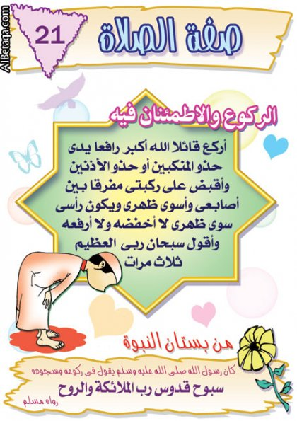
صلاة الفجر

صلاة الظهر
صلاة العصر

صلاة المغرب

صلاة العشاء
عمل الطالبة:سارة محمد عبدالله
1/2

